NOM:
HORES
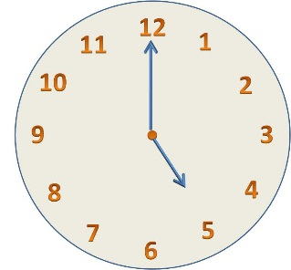
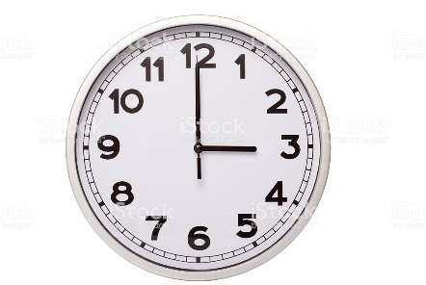
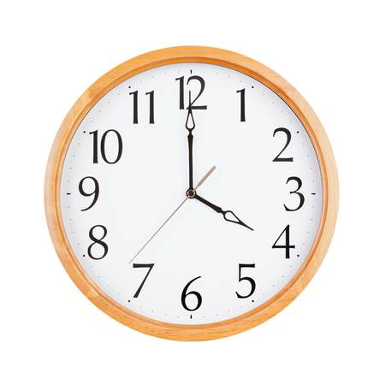

En català, es diuen les hores dient quants quarts porta l’hora anterior, o bé es diu l’hora en punt.
Còpia
Un quart de cinc (16:15).
Dos quarts de cinc (16:30).
Tres quarts de cinc (16:45).
Les cinc en punt (17:00

REALITZA AQUEST CONTROL:
https://www.thatquiz.org/es-g/?-j1-l1-mu-p0

https://wordwall.net/play/434/273/556

